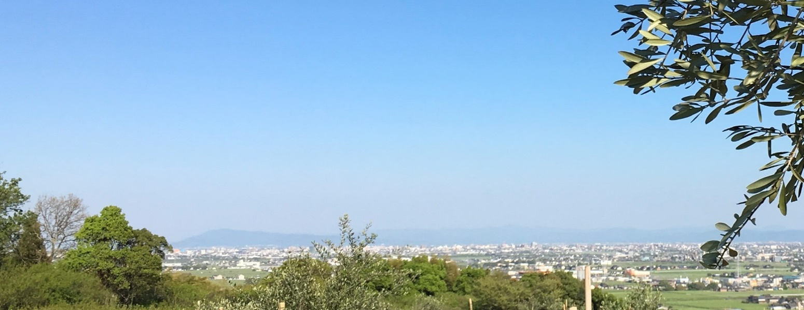

現場管理を担当しています。

山での活動のきっかけは、「薪の調達をすること」です。

７年程前から、料理や暖をとる薪ストーブや年に数回家族や仲間と行くキャンプで使う燃料としての薪を求めて山へ足を運び、伐採・玉伐り・薪割りをして楽しんでいました。

そんな中、一緒に汗を流す山仲間ができ他にも私達にできることがないかと考えている際に夢つむぎと出会い今に至っています。

生まれ育った小城市は自然豊かな町です。農産物・海産物も豊富にあります。

様々な活動を通して、この豊かさを守っていく力の一部になっていければという想いで続けていきたいと思います。

**ふるさと・夢つむぎ**

**ネットワーク**

**Field Supervisor**

**今泉　宏樹**

竹の活用をしませんか？

活用希望者募集します。

○　竹チップ・竹ペレット

　竹炭などの活用方法があります。

※　自分で取りに来ていただき、

加工可能な方を募集します。

森林整備ボランティア募集

○　作業場所

・ 牛尾山

・ 天山

○　作業予定日

　　・ 土曜日・日曜日

《　連 絡 先　》

FAX：0952-72-3566

　※　氏名　住所　電話番号

　※　ボランティア、竹の活用　どちらのご希望かなど

　　　ご記入の上、ご連絡ください。

**募集しています！！**

**夢つむぎ通信**

ネットワーク

ふるさと・夢つむぎ

**Vol.3**

平成30年2月発行